ORGANIGRAMA DE PUESTOS
Carolina Tiracá
Jazmín Rosero
Ceidy Tatés
Jennifer Narváez
Nancy Neppas
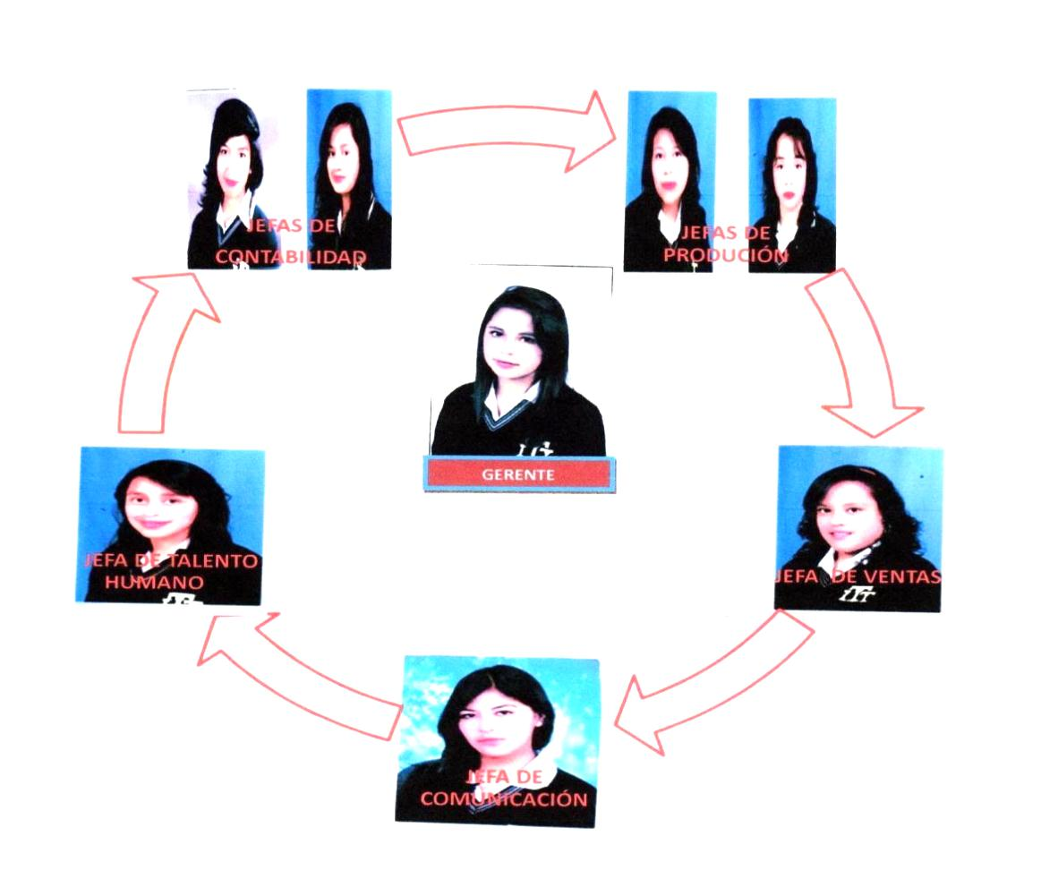
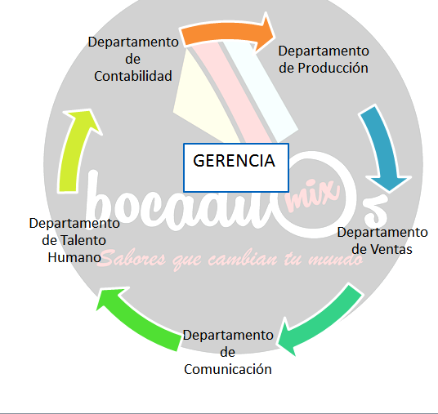

Mónica Játiva
María Laura Tucanés

Cinthya Orbe
ORGANIGRAMA ESTRUCTURAL

ORGANIGRAMA FUNCIONAL

